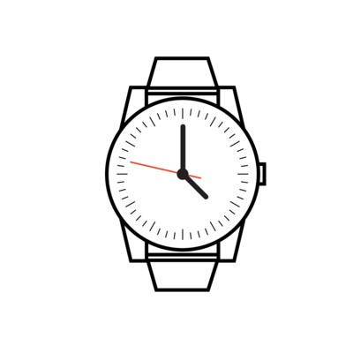

**WatchLux Projekt Dokumentáció**

Készítette: Makra Martin, Szilágyi István, Berényi Gergő